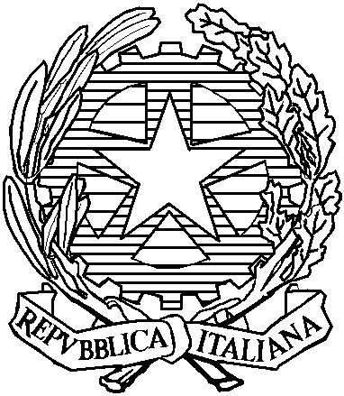
Ministero delle politiche agricole
alimentari e forestali

COMUNICATO STAMPA
MADE IN ITALY, MIPAAF: PRESENTATO SEGNO UNICO DISTINTIVO AGROALIMENTARE “THE EXTRAORDINARY ITALIAN TASTE”
MARTINA: OPERAZIONE DI SISTEMA PER SOSTENERE EXPORT AGROALIMENTARE. OBIETTIVO 50 MILIARDI NEL 2020

Il Ministero delle politiche agricole alimentari e forestali rende noto che si è svolta oggi a Expo Milano 2015 la presentazione del segno unico distintivo per le produzioni agricole e alimentari italiane: “THE EXTRAORDINARY ITALIAN TASTE”.
Si tratta di un marchio che serve alla promozione del Made in Italy agroalimentare, sotto una bandiera unica, e al contrasto dell’Italian sounding. Un logo che verrà utilizzato in occasione delle fiere internazionali, in attività di promozione all’interno dei punti vendita della grande distribuzione estera, nelle campagne di comunicazione e promozione in Tv, sui media tradizionali, su Internet e sui social media. Un segno unico utile per veicolare un’idea unitaria del Made in Italy dalle caratteristiche originali e dalla qualità distintive. Nelle fiere, ad esempio, servirà a caratterizzare in modo univoco l’area espositiva dedicata all’Italia del cibo e del vino. Il marchio verrà utilizzato fin dalle prossime giornate all’interno del Padiglione del Vino e del Padiglione del Cibo a Expo, proprio per cogliere l’occasione unica di visibilità offerta dall’evento di Milano.
Si tratta in sostanza di un'operazione di sistema paese, che consentirà all'Italia di recuperare terreno rispetto a Paesi concorrenti che già adottano marchi di questo tipo con successo. Così si punta a rafforzare le azioni realizzate da enti pubblici o aziende private sui mercati esteri, come ad esempio Stati Uniti, Canada, Brasile, Russia, India, Cina, Europa, Turchia e Australia.

Il segno unico è rappresentato da una bandiera italiana con tre onde che richiamano il concetto di crescita e di sviluppo e dalla scritta “THE EXTRAORDINARY ITALIAN TASTE”.
Il marchio si inserisce nel più ampio piano straordinario di internazionalizzazione del Made in Italy, messo a punto in collaborazione dal Ministero dello Sviluppo Economico, dal Ministero delle politiche agricole e dall’Ice e ne costituisce uno degli aspetti più importanti. Il segno unico, infine, proprio per le sue caratteristiche d’uso non verrà apposto sui singoli prodotti.
“Da oggi l’agroalimentare italiano – ha spiegato il Ministro Maurizio Martina – sarà più forte e più riconoscibile sui mercati internazionali. Finalmente abbiamo un segno distintivo unico che aiuterà consumatori e operatori a identificare subito le attività di promozione dei nostri prodotti. Partiamo da Expo Milano 2015 per sfruttare questa straordinaria occasione di visibilità e proseguiremo con le azioni previste dal nostro piano di internazionalizzazione sui mercati strategici. Nei prossimi tre anni investiremo oltre 70 milioni di euro per la promozione, imparando a fare squadra e a non disperdere in mille rivoli le risorse. Con il segno unico distintivo vogliamo fare un’operazione di riconoscibilità, creare un filo conduttore che leghi tutte le attività di promozione del vero prodotto italiano sullo scenario internazionale. Il nostro obiettivo è essere al fianco delle imprese che in questi anni hanno messo in campo energie, capacità di fare, passione, aziende che hanno consentito all’Italia di registrare una crescita del 70% dell’export agroalimentare negli ultimi 10 anni. Abbiamo chiuso il 2014 con 34,4 miliardi di euro, nel primo trimestre del 2015 siamo a oltre 8,7 miliardi di euro e il nostro obiettivo è arrivare a 36 miliardi a fine anno. Anche sfruttando bene l’Esposizione Universale di Milano possiamo farcela e puntare all’obiettivo di quota 50 miliardi di export nel 2020”.

A questo link http://we.tl/ZBsEBw4SCq è possibile scaricare il video di presentazione del Segno unico distintivo.

Ufficio Stampa
27.05.2015
TEL: 06.46653403 - 3404 - 3502
ufficiostampa@politicheagricole.it
www.politicheagricole.it
Facebook/politicheagricole
@mipaafsocial

